*
中国地质大学（北京）

《数据结构》课程设计
结课报告

所在学院：信息工程学院
专业班级：*
学生姓名：*
学生学号：*

2023年 6月 19日

线性表

实验要求

1.1.1 第一周 题目一
编写一个程序，实现顺序表的各种基本运算，并在此基础上设计一个主程序完成如下功能：
（1） 初始化顺序表 L。
（2） 依次采用尾插法插入 a,b,c,d,e 元素。
（3） 输出顺序表 L 及 L 的长度。
（4） 判断顺序表 L 是否为空。
（5） 输出顺序表 L 的第 3 个元素。
（6） 输出元素 d 的位置。
（7） 在第 4 个元素位置上插入 f 元素。
（8） 删除 L 的第 3 个元素。
（9） 输出顺序表 L。
（10） 释放顺序表 L

1.1.2 第一周 题目二
编写一个程序，实现单链表的各种基本运算，并在此基础上设计一个主程序完成如
下功能：
（1） 初始化单链表 H。
（2） 依次采用尾插法插入 a,b,c,d,e 元素。
（3） 输出单链表 H 及 H 的长度。
（4） 输出单链表 H 的第 2 个元素。
（5） 输出元素 e 的位置。
（6） 在第 4 个元素位置上插入 f 元素。
（7） 修改 H 的第 3 个元素为 g。
（8） 输出单链表 L。
（9） 释放单链表 L。

1.1.3 第二周 题目一
题目描述：
一位工人需要将N 个产品进行质检，他需要质检的产品编号为 1 ∼ N ，他准 备采取如下的方法：
• 首先将 1 号产品放上质检台，即此时质检台上只有 1 号产品；
• 再将 2 ∼ N 号产品依次放上质检台，编号为 i 的产品会被摆在某个已经摆 好的产品（编号 1 ∼ i-1）旁边；
• 检查质检台上的产品，从质检台上移出质检不合格的 M (M < N ) 个产品 ，保持其他产品的摆放顺序不变； 将所有产品按照上述方法质检后，工人需要左到右统计已完成质检的产品编号。
输入格式：
• 第 1 行：一个正整数 N，表示有 N 个产品。
• 第 2 ∼ N 行： 每行包含两个整数 a,b。b 的值为 0 或者 1。若 b = 0，则表 示工人会将 i 号产品放在 a 号产品左边， b = 1 则则表示工人会将 i 号产品 放在 a 号产品右边。
• 第 N + 1 行：一个正整数 M ，表示不合格的产品数目。
• 接下来的 M 行： 每行一个正整数 c，表示将不合格的 c 号产品从质检台中 移去， 如果 c 号产品已经不在质检台上，则忽略这次输入。
输出格式：
• 1行，包含最多 N − 1 个空格隔开的正整数， 表示了质检台上从左到右产品 的编号，行末换行且无空格。
数据规模：
• N, M ≤ 100000

设计思路和源代码

1.2.1 第一周 题目一
- 设计思路：
1. 定义一个顺序表数据结构，包含以下字段：
- data：存储元素的数组
- last：顺序表的长度
- maxSize：顺序表的容量

2. 实现顺序表的各种基本运算：
- 初始化顺序表：创建一个空的顺序表对象，将长度初始化为0，为元素分配足够的内存空间。
- 尾插法插入元素：接受一个元素作为参数，将其插入到顺序表的末尾。
- 获取顺序表长度：返回顺序表的长度。
- 判断顺序表是否为空：如果last为-1，即为空。
- 获取指定位置的元素：接受一个位置作为参数，返回该位置上的元素。注意位置从1开始计数，但在数据数组中从0开始计数。
- 查找元素的位置：接受一个元素作为参数，返回它在顺序表中的位置。如果元素不存在，则返回0。
- 在指定位置插入元素：接受一个位置和一个元素作为参数，在指定位置上插入元素。需要进行合法性检查，确保位置在有效范围内。
- 删除指定位置的元素：接受一个位置作为参数，删除该位置上的元素。需要进行合法性检查，确保位置在有效范围内。
- 输出顺序表：遍历顺序表的元素，并逐个输出。
- 释放顺序表：释放顺序表所占用的内存空间。
- 源代码：
- #include <iostream>
- using namespace std;
- const int defaultSzie=100;
- template<class T>
- class SeqList{
- protected:
- T *data;
- int maxSize;
- int last;
- void reSize(int newSize);
- public:
- SeqList(int sz=defaultSzie);
- SeqList(SeqList<T>&L);
- ~SeqList(){delete[]data;}
- int Size()const{return maxSize;}
- int Length()const{return last+1;}
- int Search(T& x)const;
- int Locate(int i)const;
- bool getData(int i,T& x)const
- {if (i>0&&i<= last+1){x=data[i-1];return true;}else return false;}
- void setData(int i,T& x)
- {if (i>0&&i<= last+1)data[i-1]=x;}
- bool Insert(int i,T& x);
- bool Remove(int i,T& x);
- bool IsEmpty(){return (last==-1)?true:false;}
- bool IsFull(){return (last==maxSize-1)?true:false;}
- void input( ) ;
- void output( );
- };
- template<class T>
- SeqList<T>::SeqList(int sz){
- if(sz>0){
- maxSize=sz;last=-1;
- data=new T[maxSize];
- if(data==NULL)
- {cerr<<"存储分配错误"<<endl;exit(1);}
- }
- }
- template<class T>
- SeqList<T>::SeqList(SeqList<T>&L){
- maxSize=L.Size();last=L.Length()-1;T value;
- data=new T[maxSize];
- if(data==NULL)
- {cerr<<"存储分配错误"<<endl;exit(1);}
- for(int i=1;i<=last+1;i++)
- {L.getData(i,value);data[i-1]=value;}
- }
- template<class T>
- void SeqList<T>::reSize(int newSize){
- if(newSize<=0)
- {cerr<<"无效的数组大小"<<endl;return;}
- if (newSize!=maxSize){
- T *newarray = new T[newSize];
- if (newarray ==NULL)
- {cerr <<"存储分配错误!"<< endl;exit(1);}
- int n =last+1;
- T *srcptr=data;
- T *destptr=newarray;
- while(n--)*destptr++=*srcptr++;
- delete[]data;
- data =newarray;maxSize=newSize;
- }
- }
- template<class T>
- int SeqList<T>::Search(T& x)const{
- for(int i=0;i<=last;i++)
- if(data[i]==x) return i+1;
- return 0;
- }
- template<class T>
- int SeqList<T>::Locate(int i)const{
- if(i>=1&&i<=last+1) return i;
- else return 0;
- }
- template <class T>
- bool SeqList<T>::Insert(int i, T& x){
- if(last==maxSize-1)return false;
- if(i<0||i> last+1)return false;
- for (int j=last;j>=i;j--)
- data[j+1]=data[j];
- data[i]=x;
- last++;
- return true;
- }
- template <class T>
- bool SeqList<T>::Remove(int i,T& x){
- if (last==-1)return false;
- if(i<0||i> last+1)return false;
- x= data[i-1];
- for (int j=i;j<= last;j++)
- data[j-1] = data[j];
- last--;
- return true;
- }
- template <class T>
- void SeqList<T>::input( ){
- cout <<"开始建立顺序表，请输入表中元素个数";
- while (1){
- cin >> last;
- if (last<=maxSize) break;
- cout <<"表中元素个数输人有误,范围不能超过 "<<maxSize-1<<":";
- }
- for (int i=0;i<last;i++){
- cout << i+1 <<" "; cin >> data[i];
- }
- }
- template <class T>
- void SeqList<T>::output( ){
- cout <<"顺序表当前元素最后位置:"<< last << endl;
- for (int i= 0;i<= last; i++)cout << data[i] <" ";
- cout << endl;
- }
- int main()
- {
- char temp;
- SeqList<char> L; //(1)初始化线性表L
- L.input(); //(2)依次采用尾插法插入a,b,c,d,e元素
- L.output(); //(3)输出顺序表L和顺序表L的长度
- cout<<"顺序表L的长度为："<<L.Length()<<endl;
- cout<<"判断顺序表 L 是否为空:";
- if(!L.IsEmpty())
- cout<<"表非空"<<endl;
- else //(4)判断顺序表L是否为空
- cout<<"表空"<<endl;
- L.getData(3,temp); //(5)输出顺序表L的第3个元素
- cout<<"输出顺序表 L 的第 3 个元素:"<<temp<<endl;
- temp='d'; //(6) 输出元素 d 的位置
- cout<<"元素 d 的位置为"<<L.Search(temp)<<endl;
- temp='f'; //(7)在第4个元素位置上插入f元素
- L.Insert(4,temp);
- L.Remove(3,temp); //(8)删除L的第3个元素
- L.output(); //(9)输出顺序表L
- L.~SeqList();
- return 0; //(10)释放顺序表L
- }

1.2.2 第一周 题目二
- 设计思路：
1. 定义链表节点类：
- 创建一个链表节点类，包含两个成员变量：数据域和指针域。
- 数据域用于存储节点的值，指针域用于指向下一个节点。
2. 初始化单链表 H：
- 创建一个头节点，first指针指向头节点
- 头节点的值可以为空，指针域指向NULL。

3. 采用尾插法插入元素：
- 创建一个新节点，并将要插入的值赋给新节点的数据域。
- 若链表为空，将新节点作为头节点。
- 否则，遍历链表找到最后一个节点，将新节点插入到最后一个节点的后面。
4. 输出单链表 H 及长度：
- 遍历链表，从头节点开始，依次输出每个节点的值。
- 使用一个计数器记录链表的长度。
5. 输出单链表 H 的第 2 个元素：
- 遍历链表，找到第 2 个节点，并输出其值。
6. 输出元素 e 的位置：
- 遍历链表，查找元素 e 的位置，并返回其索引。
- 若找不到，则返回 -1。
7. 在第 4 个元素位置上插入元素 f：
- 遍历链表，找到第 4 个节点的位置。
- 创建一个新节点，并将要插入的值赋给新节点的数据域。
- 将新节点插入到第 4 个节点的后面。
8. 修改第 3 个元素为 g：
- 遍历链表，找到第 3 个节点。
- 修改第 3 个节点的值为 g。
9. 释放单链表 L：
- 遍历链表，从头节点开始，依次释放每个节点的内存空间。
- 将头节点的指针域置为NULL。
- 源代码：
- #include <iostream>
- using namespace std;
- template<class T>
- class LinkNode{
- public:
- T data;
- LinkNode<T> *link;
- LinkNode(LinkNode<T> *ptr=NULL){link=ptr;}
- LinkNode(const T& item,LinkNode<T> *ptr=NULL)
- {data=item;link=ptr;}
- };
- template<class T>
- class List{
- public:
- List(){first=new LinkNode<T>;}
- List(const T& x){first = new LinkNode<T>(x);}
- List(List<T>& L);
- ~List(){makeEmpty();};
- void makeEmpty();
- int Length();
- LinkNode<T> *getHead(){return first;}
- int Search(T x);
- LinkNode<T> *Locate(int i);
- bool getData(int i,T& x);
- void setData(int i,T& x);
- bool Insert(int i,T& x);
- bool Remove(int i,T& x);
- bool IsEmpty()
- {return first->link==NULL ?true:false;}
- bool IsFull(){return false;}
- void inputRear(T endTag);
- void output();
- protected:
- LinkNode<T> * first;
- };

- template<class T>
- List<T>::List(List<T>& L){
- T value;
- LinkNode<T>*srcptr = L.first;
- LinkNode<T>*destptr = first = new LinkNode<T>;
- while(srcptr->link !=NULL){
- value=srcptr->link->data;
- destptr->link = new LinkNode<T>(value);
- destptr = destptr->link;
- srcptr=srcptr->link;
- }
- destptr->link =NULL;
- }
- template <class T>
- void List<T>::makeEmpty(){
- LinkNode<T>*q;
- while(first->link!=NULL){
- q =first->link;
- first->link =q->link;
- delete q;
- }
- }
- template <class T>
- int List<T>::Length(){
- LinkNode<T>*p= first->link;
- int count=0;
- while(p!=NULL){p=p->link;count++;}
- return count;
- }
- template<class T>
- int List<T>::Search(T x){
- LinkNode<T>*current = first->link;
- int pos=0;
- while(current !=NULL){
- pos++;
- if (current->data==x) break;
- else current = current->link;
- }
- return pos;
- }
- template <class T>
- LinkNode<T>*List<T>::Locate(int i){
- if (i< 0) return NULL;
- LinkNode<T> *current = first;int k=0;
- while (current!= NULL&& k<i)
- {current = current->link;k++;}
- return current;
- }
- template <class T>
- bool List<T>::getData(int i,T& x){
- if (i<=0) return false;
- LinkNode<T>*current= Locate(i);
- if (current==NULL) return false;
- else{x=current->data;return true;};
- }
- template <class T>
- void List<T>::setData(int i,T& x){
- if (i<= 0) return;
- LinkNode<T>*current = Locate(i);
- if (current ==NULL) return;
- else current->data=x;
- }
- template <class T>
- bool List<T>::Insert(int i, T& x){
- LinkNode<T> * current = Locate(i);
- if (current ==NULL) return false;
- LinkNode<T> * newNode = new LinkNode<T>(x);
- if(newNode==NULL){
- cerr <<"存储分配错误!"<<endl;exit(1);
- }
- newNode->link= current->link;
- current->link=newNode;
- return true;
- }
- template<class T>
- bool List<T>::Remove(int i,T& x){
- LinkNode<T> * current = Locate(i-1);
- if (current==NULL||current->link ==NULL)
- return false;
- LinkNode<T>*del= current->link;
- current->link = del->link;
- x= del->data; delete del;
- return true;
- }

- template<class T>
- void List<T>::output(){
- LinkNode<T>*current = first->link;
- while (current !=NULL){
- cout<<current->data<<" ";
- current= current->link;
- }
- cout << endl;
- }
- template<class T>
- void List<T>::inputRear(T endTag){
- LinkNode<T>*newNode,* last;T val;
- makeEmpty();
- cin>> val; last = first;
- while(val!=endTag){
- newNode =new LinkNode<T>(val);
- if(newNode==NULL){
- cerr <<"存储分配错误!"<<endl;exit(1);
- }
- last->link=newNode; last = newNode;
- cin >> val;
- }
- last->link=NULL;
- }
- int main()
- {
- char temp;
- List<char> H; //(1)初始化单链表 H
- H.inputRear('0'); //(2)依次采用尾插法插入 a,b,c,d,e 元素
- H.output(); //(3)输出单链表H及H的长度
- cout<<"单链表H的长度:"<<H.Length()<<endl;
- H.getData(2,temp); //(4)输出单链表H的第2个元素
- cout<<"单链表 H 的第 2 个元素:"<<temp<<endl;
- temp='e'; //(5)输出元素e的位置
- cout<<"元素 e 的位置:"<<H.Search(temp)<<endl;
- temp='f'; //(6)在第4个元素位置上插入f元素
- H.Insert(4,temp);
- temp='g'; //(7)修改H的第3个元素为g
- H.setData(3,temp);
- H.output(); //(8)输出单链表H

1.2.3 第二周 题目一
- 设计思路：
根据题意，本题需要考虑时间复杂度，因此用数组表示链表。
详细解题思路如下：
1. 创建一个数组作为质检台：
- 数组的长度为 N，用于存储产品的编号。
- 初始化数组的元素为 0。
2. 将产品放上质检台：
- 从 1 号产品开始遍历到 N 号产品。
- 根据给定的 a 和 b 的值，在质检台数组中找到 a 号产品的位置，并将 i 号产品插入到其左边或右边。
3. 移除质检不合格的产品：
- 根据给定的 M 和 M 行输入的不合格产品编号，从质检台数组中移除相应的元素。
- 移除元素后，根据移除的位置，将后面的元素向前移动填补空缺。
4. 统计已完成质检的产品编号：
- 遍历质检台数组，输出非零元素（已完成质检的产品编号）。
- 源代码：
- #include<iostream>
- using namespace std;
- int main()
- {
- int N,M,a,b,c,temp,fir,dex;
- int del[100001];
- int pre[100001];
- int nex[100001];
- cin>>N;
- for(int i=0;i<=N;i++){
- del[i]=0;
- pre[i]=0;
- nex[i]=0;
- }
- for(int j=2;j<=N;j++){
- cin>>a>>b;
- if(b==0){
- nex[pre[a]]=j;
- temp=pre[a];
- pre[a]=j;
- nex[j]=a;
- pre[j]=temp;
- }
- else{
- pre[nex[a]]=j;
- temp=nex[a];
- nex[a]=j;
- pre[j]=a;
- nex[j]=temp;
- }
- }
- cin>>M;
- for(int i=1;i<=M;i++){
- cin>>c;
- del[c]=c;
- }
- for(int i=0;i<N;i++){
- if(pre[i]==0)
- fir=i;
- }
- dex=fir;
- while(1){
- if(del[dex]==0)
- cout<<dex<<" ";
- if(nex[dex]==0)break;
- dex=nex[dex];
- }
- return 0;

实验结果和心得体会

实验结果
- 第一周 题目一

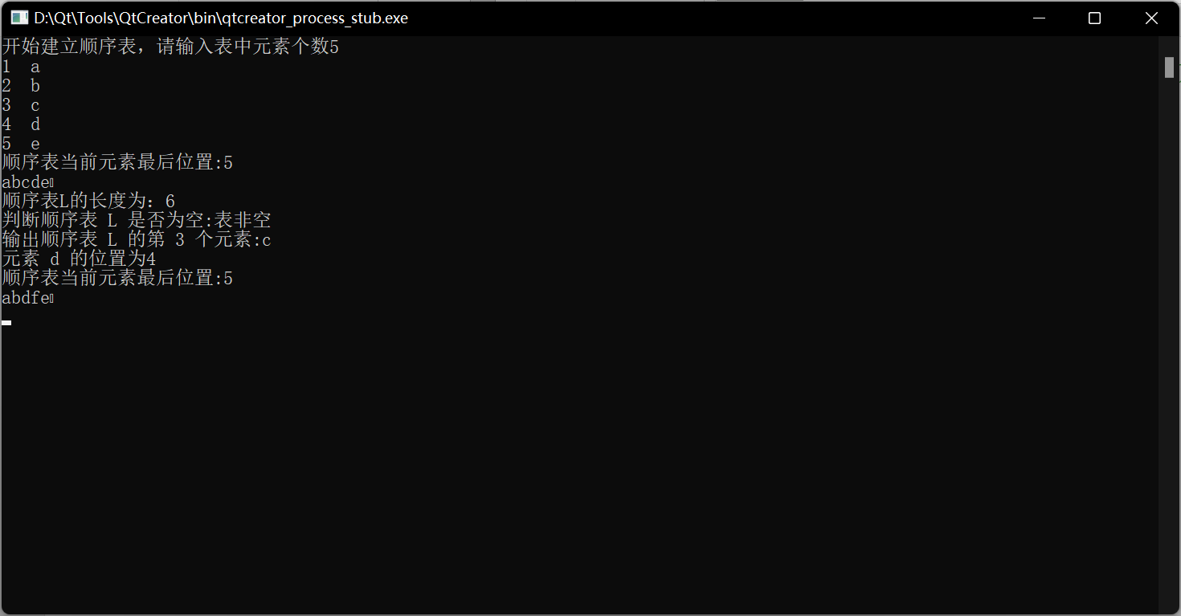
- 第一周 题目二：
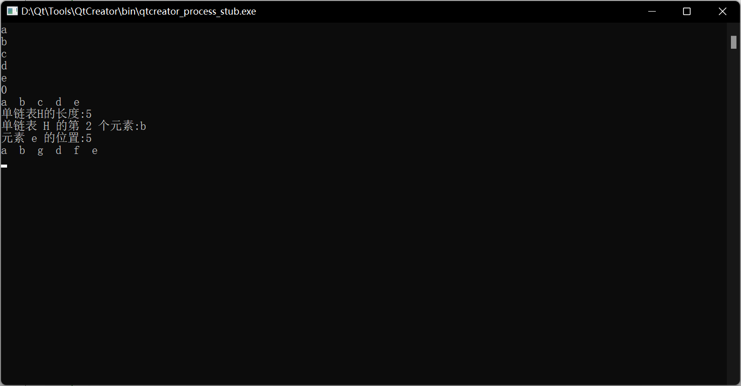

- 第二周 题目一：
实验数据：
3
1 0
2 1
1
2
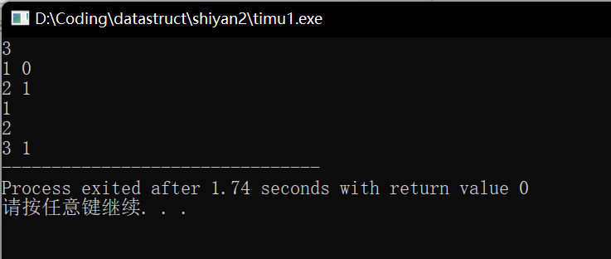
实验数据：
4
1 0
2 1
1 1
1
2
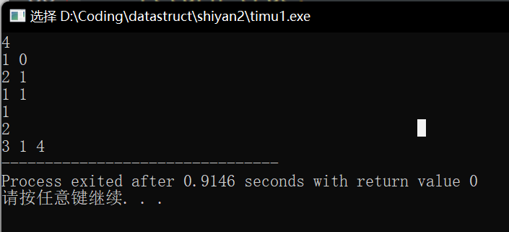
实验数据：
4
1 0
2 1
1 1
2
4
1
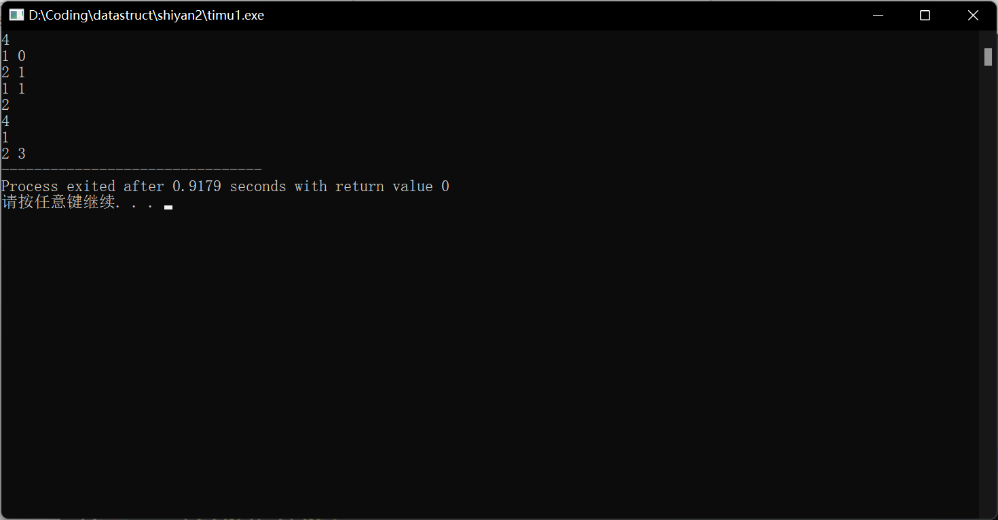

1.3.2心得体会
在解决以上问题的过程中，我对顺序表这种数据结构有了更深入的理解，并体会到了设计和实现一个完整程序的步骤和思考方式。以下是我在实验过程中的一些心得体会：
1. 数据结构的选择很重要：在实现顺序表时，我需要考虑到顺序表的插入、删除、查找等操作的效率。顺序表适用于频繁访问元素的场景，但插入和删除操作可能需要移动大量元素。因此，在设计程序时，需要根据实际需求选择合适的数据结构。
2. 合理规划内存空间：顺序表在初始化时需要分配一定的内存空间，而在插入操作时可能需要动态扩容。在设计程序时，需要合理规划内存空间的大小，避免频繁的扩容操作，提高程序的效率。
3. 错误处理和边界条件的考虑：在编写程序时，需要考虑各种可能的错误情况和边界条件。例如，在插入、删除和访问元素时，需要进行范围检查，确保操作不会越界。此外，还需要处理顺序表为空或已满的情况，以避免程序崩溃或产生错误结果。
4. 模块化设计的重要性：为了提高代码的可读性和可维护性，我将各个功能模块拆分为独立的函数来实现。这样可以使程序结构清晰，方便调试和修改。同时，我也意识到合理的函数命名和注释对于他人理解代码和自己的代码维护都是非常重要的。
5. 测试和调试是必不可少的：在编写程序时，我进行了多次的测试和调试，以确保每个功能模块的正确性和整体程序的稳定性。通过不断测试和调试，我能够发现潜在的问题并及时修复，确保程序的正确运行。
通过完成以上问题的设计和实现，我对顺序表及其基本运算有了更深入的理解，并学到了设计和开发一个程序的一般步骤。这个经历让我对数据结构和算法的实际应用有了更深刻的认识，也提升了我的编程能力和解决问题的能力

栈和队列

2.1实验要求

2.1.1 题目一
编写一个程序，实现顺序栈的各种基本运算，并在此基础上设计一个主程序完成如下功能：
（1）初始化栈 S
（2）判断栈 S 是否非空
（3） 依次进栈元素 a,b,c,d,e
（4） 输出栈的长度
（5） 输出从栈顶到栈底的元素
（6） 释放栈。

2.1.2 题目二
编写一个程序，实现循环队列的各种基本运算，并在此基础上设计一个主程序完成如下功能：
（1）初始化队列 Q
（2）判断队列 Q 是否非空
（3）依次进队列元素 a,b,c
（4）出队一个元素，输出该元素
（5）输出队列 Q 目前的元素个数
（6）依次进入队列元素 d,e,f
（7）释放队列

2.2设计思路和源代码

2.2.1 题目一
- 设计思路：
1. 首先，需要定义一个顺序栈的数据结构，包括栈的容量大小和当前栈顶指针。可以使用数组作为底层存储结构。
2. 编写初始化栈的函数，该函数将创建一个空栈并将栈顶指针初始化为-1。
3. 编写判断栈是否非空的函数，该函数通过检查栈顶指针是否小于0来判断栈是否为空。
4. 编写进栈操作的函数，该函数接受一个元素作为参数，并将其插入栈顶，同时将栈顶指针加1。
5. 编写输出栈的长度的函数，该函数返回栈顶指针加1的值，即栈中元素的个数。
6. 编写输出从栈顶到栈底元素的函数，该函数从栈顶开始遍历到栈底，依次输出每个元素。
7. 编写释放栈的函数，该函数将释放栈所占用的内存空间，并将栈顶指针重置为-1。
主程序设计：
1. 调用初始化栈的函数，创建一个空栈。
2. 调用判断栈是否非空的函数，判断栈是否为空，并输出相应结果。
3. 依次调用进栈操作函数，将元素a、b、c、d、e进栈。
4. 调用输出栈的长度的函数，输出栈中元素的个数。
5. 调用输出从栈顶到栈底元素的函数，输出栈中的所有元素。
6. 调用释放栈的函数，释放栈所占用的内存空间。
- 源代码：
- #include<iostream>
- using namespace std;
- template <typename T>
- class Stack{
- public:
- Stack(int size=100);
- ~Stack(){}
- void push(T data);
- T pop();
- bool isEmpty()const;
- bool isFull()const;
- int getLength()const;
- void outPut()const;
- bool StackRelease();
- private:
- T *pData;
- int stackSize;
- int top;
- };

- template<typename T>
- Stack<T>::Stack(int size){
- pData=new T[size];
- this->stackSize=size;
- top=-1;
- }
- template<typename T>
- void Stack<T>::push(T data){
- if(isFull()){
- cout<<"Stack is full!"<<endl;
- exit(0);
- }
- else{
- top++;
- pData[top]=data;
- }
- }
- template<typename T>
- T Stack<T>::pop(){
- if(isEmpty()){
- cout<<"Stack is empty!"<<endl;
- exit(0);
- }
- else{
- T temp=pData[top];
- top--;
- return temp;
- }
- }
- template<typename T>
- bool Stack<T>::isEmpty()const{
- return top==-1;
- }
- template<typename T>
- bool Stack<T>::isFull()const{
- return this->stackSize==top-1;
- }
- template<typename T>
- int Stack<T>::getLength()const{
- return top+1;
- }
- template<typename T>
- void Stack<T>::outPut()const{
- for(int i=top;i>=0;i--)
- cout<<pData[i]<<" ";
- }
- template<typename T>
- bool Stack<T>::StackRelease(){
- delete []pData;
- cout<<"Stack has been released!";
- }
- int main()
- {
- char temp;
- Stack <char> S;
- if(S.isEmpty())
- cout<<"Stack is empty!"<<endl;
- else
- cout<<"Stack isn't empty!"<<endl;
- temp='a';S.push(temp);
- temp='b';S.push(temp);
- temp='c';S.push(temp);
- temp='d';S.push(temp);
- temp='e';S.push(temp);
- cout<<"a b c d e "<<"Enter the stack."<<endl;
- cout<<"The length of stack is "<<S.getLength()<<endl;
- S.outPut();cout<<endl;
- S.StackRelease();
- return 0;
- }

2.2.2题目二
- 设计思路：
1. 首先，需要定义一个循环队列的数据结构，包括队列的容量大小、队列的头指针和尾指针，以及一个存储元素的数组。
2. 编写初始化队列的函数，该函数将创建一个空队列并将头指针和尾指针都初始化为0。
3. 编写判断队列是否非空的函数，该函数通过比较头指针和尾指针是否相等来判断队列是否为空。
4. 编写进队列操作的函数，该函数接受一个元素作为参数，将其插入队列的尾部，并更新尾指针。如果队列已满，则输出队列已满的提示。
5. 编写出队列操作的函数，该函数将删除队列的头部元素，并返回该元素的值，同时更新头指针。如果队列为空，则输出队列为空的提示。
6. 编写输出队列元素个数的函数，该函数通过计算尾指针和头指针之间的元素个数来确定队列中元素的个数。
7. 编写释放队列的函数，该函数将释放队列所占用的内存空间，并将头指针和尾指针重置为0。
主程序设计：
1. 调用初始化队列的函数，创建一个空队列。
2. 调用判断队列是否非空的函数，判断队列是否为空，并输出相应结果。
3. 依次调用进队列操作函数，将元素a、b、c进队列。
4. 调用出队列操作函数，将一个元素出队列，并输出该元素的值。
5. 调用输出队列元素个数的函数，输出队列中元素的个数。
6. 依次调用进队列操作函数，将元素d、e、f进队列。
7. 调用释放队列的函数，释放队列所占用的内存空间。
- 源代码：
- #include<iostream>
- using namespace std;
- template <typename T>
- class Queue{
- public:
- Queue(int maxsize=100);
- ~Queue(){}
- void enQueue(T data);
- T deQueue();
- bool isEmpty()const;
- bool isFull()const;
- int getSize()const{return size;}
- void outPut()const;
- bool QueueRelease();
- private:
- T *pData;
- int MAXSIZE;
- int size;
- int QueueSize;
- int front;
- int rear;
- };
- template <typename T>
- Queue<T>::Queue(int maxsize){
- pData=new T[maxsize];
- this->size=0;
- this->MAXSIZE=maxsize;
- this->front=this->rear=0;
- }
- template <typename T>
- void Queue<T>::enQueue(T data){
- if (this->isFull()){
- cout<<"Queue is full!"<<endl;
- }
- this->pData[this->rear]=data;
- this->rear=(this->rear + 1)%MAXSIZE;
- this->size++;
- }
- template<typename T>
- T Queue<T>::deQueue()
- {
- if(isEmpty()){
- cout<<"Queue is empty!"<<endl;
- exit(0);
- }
- else{
- T temp=pData[front];
- this->front=(this->front+1)%MAXSIZE;
- return temp;
- }
- }
- template<typename T>
- bool Queue<T>::isEmpty()const
- {
- return this->size==0;
- }
- template<typename T>
- bool Queue<T>::isFull()const{
- return (this->rear+1)%MAXSIZE==this->front;
- }
- template<typename T>
- void Queue<T>::outPut()const{
- cout<<"The elements in the current queue are：" ;
- for(int i=this->front;i<this->rear;i++)
- cout<<pData[i]<<' ';
- cout<<endl;

- }
- template<typename T>
- bool Queue<T>::QueueRelease(){
- delete []pData;
- cout<<"Queue has been released!";
- }
- int main(){
- Queue<char> Q;
- char temp;
- if(Q.isEmpty())
- cout<<"Queue is empty!"<<endl;
- else
- cout<<"Queue isn't' empty!"<<endl;
- temp='a';Q.enQueue(temp);
- temp='b';Q.enQueue(temp);
- temp='c';Q.enQueue(temp);
- cout<<"a b c "<<"Enter the queue."<<endl;
- Q.outPut();
- cout<<Q.deQueue()<<" exits the queue."<<endl;
- cout<<"There are "<<Q.getSize()<<" elements in the Queue."<<endl;
- temp='d';Q.enQueue(temp);
- temp='e';Q.enQueue(temp);
- temp='f';Q.enQueue(temp);
- cout<<"d e f "<<"Enter the queue."<<endl;
- Q.outPut();
- Q.QueueRelease();
- return 0;

2.3实验结果和心得体会

2.3.1实验结果
- 题目一
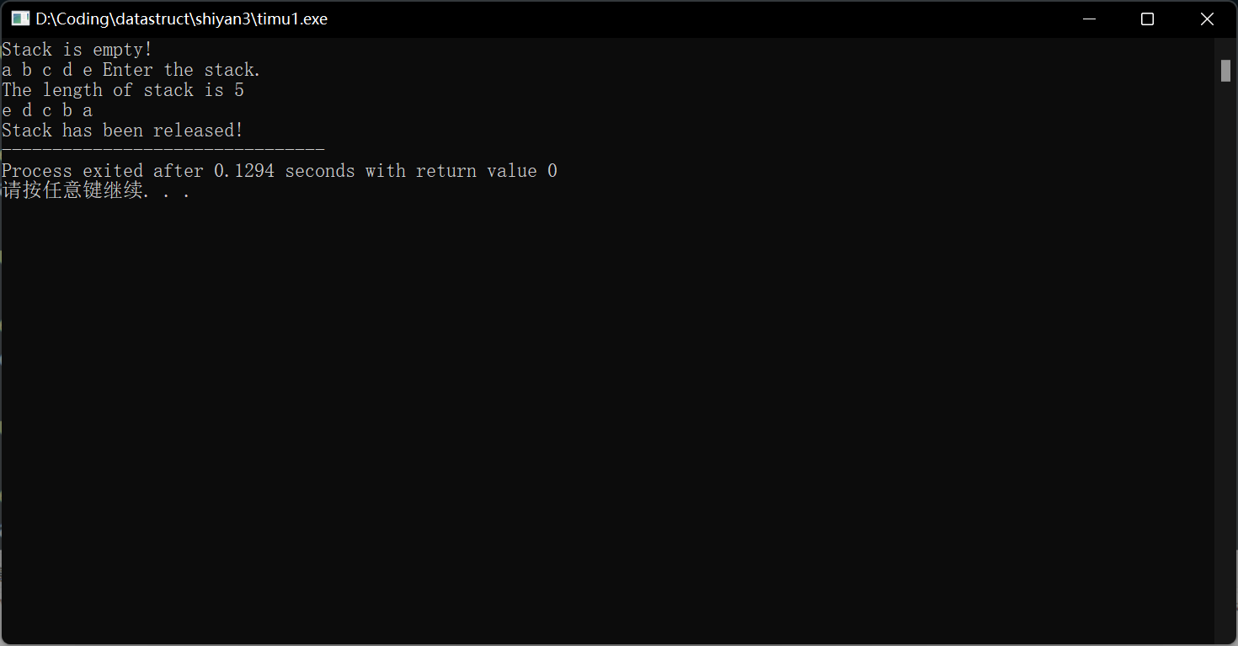
- 题目二
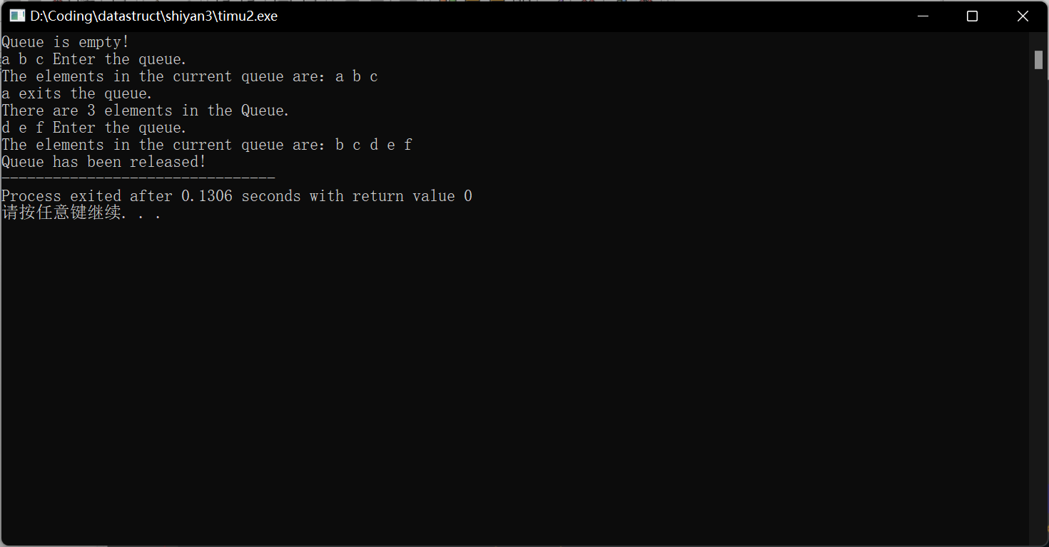

2.3.2心得体会
通过以上两个问题的设计思路，可以看出实现顺序栈和循环队列的基本运算涉及到以下几个关键点：
1. 数据结构的定义：顺序栈使用数组作为底层存储结构，循环队列使用数组和头尾指针实现。在设计数据结构时，需要考虑存储元素的容量大小以及指针的定义。
2. 初始化和释放：对于顺序栈和循环队列，需要提供初始化函数来创建空栈或空队列，并将指针进行初始化。同时，释放函数应当释放相应的内存空间，防止内存泄漏。
3. 基本操作的实现：顺序栈的基本操作包括入栈、出栈、判断栈空、获取栈长度等。循环队列的基本操作包括入队、出队、判断队空、获取队长度等。这些操作需要根据指针的变化来实现相应的功能，同时需要考虑边界条件和异常情况的处理。
4. 主程序的设计：主程序应当按照题目要求的顺序调用相应的函数来完成各个功能。在设计主程序时，需要注意函数之间的依赖关系和参数传递，以确保程序能够按照正确的顺序执行。
通过解决以上问题，可以加深对顺序栈和循环队列的理解和应用。同时，在实际编程过程中，需要注意处理边界条件、异常情况和内存管理，以保证程序的正确性和健壮性。此外，对于更复杂的数据结构和算法问题，可以通过类似的思路进行设计和实现。

树

3.1实验要求

3.1.1 第四周 题目一
编写一个程序，以图一为例实现二 叉树的各种运算，完成如下功能：
（1）构建二叉树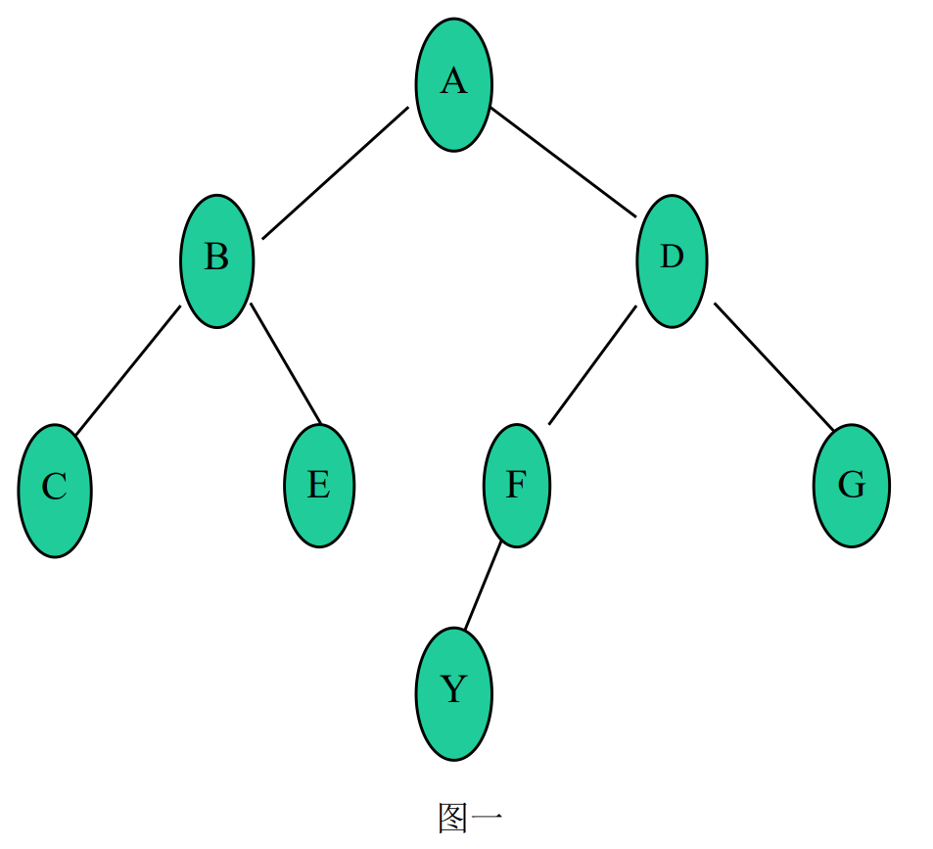
（2）输出结点‘D’的左右孩子结点
（3）输出二叉树的叶子结点个数
（4）通过递归算法求二叉树的前序遍 历序列并输出
（5）交换所有结点的左右子树并输出交换后的二叉树的后序遍历序列
（6）判断二叉树是否为完全二叉树并输出是或否
（7）释放二叉树并输出“已释

3.1.2 第五周 题目一
哈夫曼编码的应用十分广泛，最广为人知的是它在通信电文中的应用，可以大 大降低电文总长度，提升传输效率降低传输成本。请根据哈夫曼编码的原理，编写一个程序， 建立哈夫曼树，实现基于输入的字符及其权值求哈夫曼编码和进行编码解码的功能。
要求：
1.输出每个字符的哈夫曼编码
2.输入由上述若干字符组成的字符串，对电文进行编码并输出
3.输入一串哈夫曼编码，进行解码并输出字符串
样例：
输入：
请输入哈夫曼树叶子结点的个数：5
请输入每个字符及其权值：
P 5
L 9
A 15
N 25
T 11
请输入需要编码的字符串：PLAN
请输入需要解码的哈夫曼编码：0100111011
输出:
（1） 字符 P 的哈夫曼编码为：（后面自己填）
字符 L 的哈夫曼编码为：
字符 A 的哈夫曼编码为：
字符 N 的哈夫曼编码为：
字符 T 的哈夫曼编码为：
（2） 字符串 PLAN 的哈夫曼编码为：
（3） 编码 0100111011的解码后字符串为：

3.2设计思路和源代码

3.2.1 第四周 题目一
- 设计思路：
1. 构建二叉树：
- 可以使用链式存储结构来表示二叉树，每个节点包含数据域和指向左右子节点的指针。
- 根据提供的例子图一构建二叉树，按照特定规则分配节点的左右子节点。
2. 输出结点 'D' 的左右孩子结点：
- 遍历二叉树，找到节点值为 'D' 的节点，输出该节点的左右孩子结点即可。
3. 输出二叉树的叶子结点个数：
- 使用递归的方式遍历二叉树。
- 当遇到叶子节点时，累加计数器。
- 返回计数器的值作为叶子结点个数。
4. 通过递归算法求二叉树的前序遍历序列并输出：
- 使用递归的方式遍历二叉树。
- 先输出当前节点的值。
- 然后递归调用前序遍历函数遍历左子树。
- 最后递归调用前序遍历函数遍历右子树。
5. 交换所有节点的左右子树并输出交换后的二叉树的后序遍历序列：
- 使用递归的方式遍历二叉树。
- 对于每个节点，交换其左右子节点。
- 递归调用后序遍历函数遍历左子树。
- 最后递归调用后序遍历函数遍历右子树。
- 在遍历节点时输出节点的值。
6. 判断二叉树是否为完全二叉树并输出是或否：
- 使用层序遍历（广度优先搜索）来遍历二叉树。
- 对于每个节点，如果遇到空节点（null），则后续的节点应该都是空节点。
- 如果在遍历过程中发现非空节点后又遇到空节点，那么该树不是完全二叉树。
7. 释放二叉树并输出 "已释放"：
- 使用递归的方式遍历二叉树。
- 对于每个节点，先递归释放左子树。
- 然后递归释放右子树。
- 最后释放当前节点，并输出 "已释放"。
- 源代码：
- #include<iostream>
- using namespace std;
- template<class T>
- struct BinTreeNode{
- T data;
- BinTreeNode<T> *leftchild,*rightchild;
- BinTreeNode():leftchild(NULL),rightchild(NULL){}
- };
- template<class T>
- class BinTree{
- public:
- BinTree(){}
- ~BinTree(){
- clear(root);
- cout<<"Binary Tree has been destoryed"<<endl;}
- BinTreeNode<T> *CreatBinTree(T arr[],int len,int index=0);
- BinTreeNode<T> *Search(BinTreeNode<T> *subtree,T item);
- int NodeNum(BinTreeNode<T> *subtree,int num=1);
- int LeafNum(BinTreeNode<T> *subtree,int num=0);
- void clear(BinTreeNode<T> *subtree);
- void PreOrder(BinTreeNode<T> *subtree);
- void InOrder(BinTreeNode<T> *subtree);
- void PostOrder(BinTreeNode<T> *subtree);
- void ExchangeLandR(BinTreeNode<T> *subtree);
- bool IscompletelyBintree(BinTreeNode<T>*subtree,int index=0);
- BinTreeNode<T> *root;
- };
- template<class T>
- void BinTree<T>::clear(BinTreeNode<T> *subtree){
- if (subtree){
- clear(subtree->leftchild);
- clear(subtree->rightchild);
- delete root;
- root=NULL;
- }
- }
- template<class T>
- BinTreeNode<T> * BinTree<T>::CreatBinTree
- (T arr[],int len,int index){
- if(index>len)
- return NULL;
- BinTreeNode<T>* tempNode = new BinTreeNode<T>;
- if(arr[index]=='!'){
- tempNode->data=NULL;
- tempNode->leftchild = NULL;
- tempNode->rightchild = NULL;
- }
- tempNode->data = arr[index];
- if(arr[index * 2 + 1]!='!')
- tempNode->leftchild=CreatBinTree(arr,len,index * 2+1);
- else
- tempNode->leftchild=NULL;
- if(arr[index * 2 + 2]!='!')
- tempNode->rightchild=CreatBinTree(arr,len,index*2+2);
- else
- tempNode->rightchild=NULL;
- root = tempNode;
- return root;
- }
- template<class T>
- BinTreeNode<T> *BinTree<T>::Search
- (BinTreeNode<T> *subtree,T item){
- if (!subtree) return NULL;
- if (subtree->data == item) return subtree;
- if (Search(subtree->leftchild, item))
- return Search(subtree->leftchild, item);
- else
- return Search(subtree->rightchild, item);
- }
- template<class T>
- int BinTree<T>::NodeNum(BinTreeNode<T> *subtree,int num){
- if(subtree!=NULL){
- num=NodeNum(subtree->leftchild,num);
- num=NodeNum(subtree->rightchild,num);
- }
- return num;
- }
- template<class T>
- int BinTree<T>::LeafNum(BinTreeNode<T> *subtree,int num){
- if(subtree!=NULL){
- if(subtree->leftchild==NULL&&subtree->rightchild==NULL)
- num++;
- num=LeafNum(subtree->leftchild,num);
- num=LeafNum(subtree->rightchild,num);
- }
- return num;
- }
- template<class T>
- void BinTree<T>::PreOrder(BinTreeNode<T> *subtree){
- if(subtree){
- cout<<subtree->data<<' ';
- PreOrder(subtree->leftchild);
- PreOrder(subtree->rightchild);
- }
- }
- template<class T>
- void BinTree<T>::InOrder(BinTreeNode<T> *subtree){
- if(subtree){
- InOrder(subtree->leftchild);
- cout<<subtree->data<<' ';
- InOrder(subtree->rightchild);
- }
- }
- template<class T>
- void BinTree<T>::PostOrder(BinTreeNode<T> *subtree){
- if(subtree){
- PostOrder(subtree->leftchild);
- PostOrder(subtree->rightchild);
- cout<<subtree->data<<' ';
- }
- }
- template<class T>
- void BinTree<T>::ExchangeLandR(BinTreeNode<T> *subtree){
- BinTreeNode<T> *temp;
- temp=subtree->leftchild;
- subtree->leftchild=subtree->rightchild;
- subtree->rightchild=temp;
- if(subtree->rightchild!=NULL)
- ExchangeLandR(subtree->rightchild);
- if(subtree->leftchild!=NULL)
- ExchangeLandR(subtree->leftchild);
- }
- template<class T>
- bool BinTree<T>::IscompletelyBintree
- (BinTreeNode<T> *subtree,int index){
- int num=NodeNum(subtree);
- if(subtree->leftchild==NULL&&subtree->rightchild!=NULL)
- return false;
- else if(subtree->rightchild==NULL&&subtree->leftchild!=NULL)
- return false;
- else if(subtree->rightchild!=NULL&&subtree->leftchild!=NULL){
- IscompletelyBintree(subtree->leftchild,index);
- IscompletelyBintree(subtree->rightchild,index);
- }
- if(index>num)
- return true;
- }
- int main()
- {
- BinTree <char> tree;
- char temparry[]={'A','B','D','C','E','F','G','!','!','!','!','Y'};
- tree.CreatBinTree(temparry,11);
- cout<<"Binary Tree has been constructed!"<<endl;
- BinTreeNode<char> *temp=tree.Search(tree.root,'D');
- cout<<"Element 'D's leftchild is: "<<temp->leftchild->data<<endl;
- cout<<"Element 'D's rightchild is: "<<temp->rightchild->data<<endl;
- cout<<"The num of Leaf is: "<<tree.LeafNum(tree.root)<<endl;
- cout<<"Pre-order traversal:";
- tree.PreOrder(tree.root);
- cout<<endl;
- tree.ExchangeLandR(tree.root);
- cout<<"Exchange Leftchild with Rightchild"<<endl;
- cout<<"Post-order traversal:";
- tree.PostOrder(tree.root);
- cout<<endl;
- bool tempbool;
- tempbool=tree.IscompletelyBintree(tree.root);
- cout<<"IS it a completely Binarytree? ";
- if(tempbool==true)
- cout<<" Yes"<<endl;
- else
- cout<<" No"<<endl;
- return 0;

3.2.2第五周 题目一
- 设计思路：
1. 建立哈夫曼树：
- 输入哈夫曼树叶子节点的个数。
- 输入每个字符及其权值。
- 根据权值构建哈夫曼树的算法，可以使用贪心算法。
- 构建过程中可以使用最小堆（优先队列）来维护节点的顺序。
2. 输出每个字符的哈夫曼编码：
- 遍历哈夫曼树，从根节点开始，按照左子节点为0，右子节点为1的规则，将路径上的0和1组合起来作为字符的哈夫曼编码。
- 输出每个字符对应的哈夫曼编码。
3. 输入需要编码的字符串，对电文进行编码并输出：
- 遍历输入的字符串，对每个字符在哈夫曼树中找到对应的编码，并将编码拼接起来。
- 输出编码后的字符串。
4. 输入一串哈夫曼编码，进行解码并输出字符串：
- 从根节点开始遍历哈夫曼树。
- 根据输入的哈夫曼编码的每一位（0或1），选择相应的子节点。
- 如果遇到叶子节点，则将对应的字符输出，并重新从根节点开始遍历哈夫曼树。
- 源代码：
- #include <iostream>
- using namespace std;
- template <class T>
- struct HaffmanTreeNode{
- int weight;
- int parent;
- int leftchild;
- int rightchild;
- T data;
- string num;
- };
- struct MIN{
- int s1;
- int s2;
- } ;
- template <class T>
- void CreatHaffmanTree(HaffmanTreeNode<T> hafmtree[],int leafweight[],T hfmtree_T[],int n)
- {
- for (int i=1;i<=n;i++){
- hafmtree[i].weight=hfmtree_T[i];
- hafmtree[i].data=hfmtree_T[i];
- hafmtree[i].parent=0;hafmtree[i].leftchild=0;hafmtree[i].rightchild=0;
- }
- if (n <= 1)
- return;
- int min1, min2;
- int rnode, lnode;
- for (int i = n + 1; i <= 2 * n -1; i++)
- {
- int min1 = 32767; int lnode = -1;
- int min2 =32767; int rnode = -1;
- for (int j = 1; j <= i - 1; j++)
- {
- if (hafmtree[j].weight < min1 && hafmtree[j].parent == -1)
- {
- min2 = min1; rnode = lnode;
- min1 = hafmtree[j].weight; lnode = j;
- }
- else if (hafmtree[j].weight < min2 && hafmtree[j].parent == -1)
- {
- min2 = hafmtree[j].weight;
- rnode = j;
- }
- }
- hafmtree[lnode].parent = hafmtree[rnode].parent = i;
- hafmtree[i].leftchild = lnode; hafmtree[i].rightchild = rnode;
- hafmtree[i].weight = hafmtree[lnode].weight + hafmtree[rnode].weight;
- }
- }

- template<class T>
- void HaffmanEncode(HaffmanTreeNode <T>hafmtree[], string s, int m)
- {
- string estring;
- for(int i=0;i<=s.size();i++){
- for(int x = 1; x <= m; x++){
- if(hafmtree[x].data == s[i]){
- estring = estring + hafmtree[x].num;
- x=m;
- }
- }
- }
- cout<<estring<<endl;
- }
- template<class T>
- void HaffmanDecode(HaffmanTreeNode <T>hafmtree[], string s, int m)
- {
- string estring;
- int pos=0,first=0;
- for(int x=0;x<=s.size();x++){
- pos++;
- for(int i=1;i<=m;i++){
- if(hafmtree[i].num == s.substr(first, pos)){
- cout<<hafmtree[i].data;
- first = pos + first;
- pos = 0;
- }
- }
- }
- cout<<endl;
- }
- int main()
- {
- int n=1;string s,temp_s;
- cout<<"Plaese enter the num of HaffmanTree's LeafNode:";
- cin>>n;
- HaffmanTreeNode <char> haffmantree[2*n];int hfmtree_weight[n];char hfmtree_char[n];
- cout<<endl<<"Plaese enter the char and weight of HaffmanTree's LeafNode:"<<endl;
- for(int i=0;i<n;i++)
- cin>>hfmtree_char[i]>>hfmtree_weight[i];
- CreatHaffmanTree(haffmantree,hfmtree_weight, hfmtree_char,n);
- s="PLAN";
- cout<<"The haffmancode of char'P' is ";HaffmanEncode(haffmantree,s,4);
- return 0;
- }

3.3实验结果和心得体会

3.3.1实验结果
- 第四周 题目一
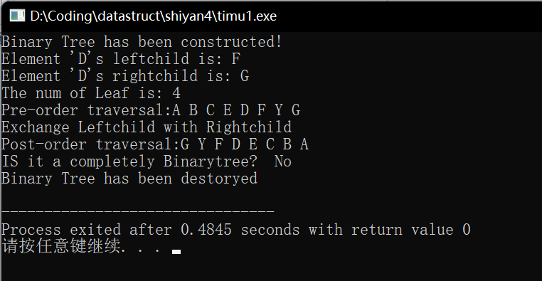
- 第五周 题目一
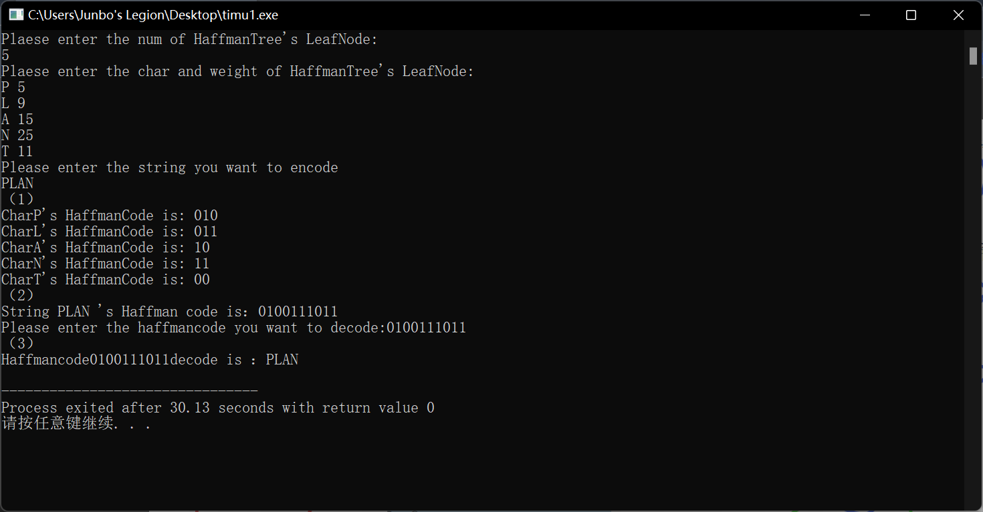

3.3.2心得体会
构建二叉树和哈夫曼树时，我学到了以下几点心得体会：
在构建哈夫曼树时，我们首先需要对每个字符赋予权值，通常是根据其在文本中出现的频率来确定。接下来，我们将每个字符作为一个独立的节点，并按照权值大小进行排序。然后，通过不断合并权值最小的两个节点，形成新的父节点，该父节点的权值为合并节点的权值之和。这个过程持续进行，直到所有节点合并为一个根节点，构成了完整的哈夫曼树。

图

4.1实验要求

4.1.1 第六周 题目一
编写一个程序，参考右图所示有向图 G，实现图的相关运算，并在此基础上设计一个主程序完成如下功能：
（1）输入图G的顶点序列和边。
（2）建立有向图G的邻接矩阵，并输出。
（3）若图 H 是与图G顶点和边相同的无向图，建立图H的邻接矩阵，并输出。
（4） 由有向图G的邻接矩阵产生邻接表，并输出。
（5） 根据有向图G的邻接矩阵，计算每个顶点的入度和出度，并输出。

样例：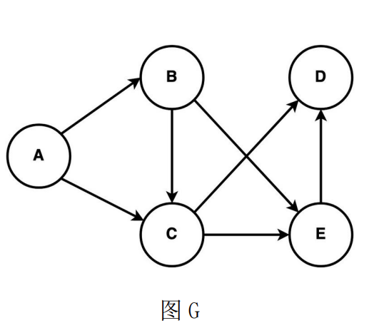
输入：
图 G 的顶点个数：5
请输入图 G 的顶点序列：A B C D E
请输入图 G 的边：
1,2
1,3
2,3
2,5
3,4
3,5
输出（仅作格式参考）：
（2）有向图 G 的邻接矩阵为：
A B C D E
A
B
C
D
E
（3）无向图 H 的邻接矩阵为：（格式同题目（2））
（4）有向图 G 的邻接表为：（举例格式：顶点 A：B，C）
（5）有向图 G 每个顶点的入度出度为：（举例格式：顶点A，入度为0，出度为2）

4.1.2 第七周 题目一
存在一个有 n 个顶点的无向图 G。每个顶点的序号为 从 1 到 n 的整数。图中每对顶点由最多一条边连接，同时 没有顶点存在从自身出发且回到自身的边。 请你编写程序，确定是否存在从顶点 O 到顶点 D 的有 效路径。
（1）输入图 P 的顶点序列和边 图 G
（2）输入顶点 O 和顶点 D 的编号 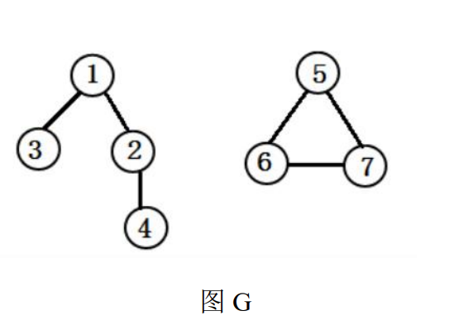
（3）如果从顶点 O 到顶点 D 的有效路径，输出 True，否则输出 False
输入：
（1）图 G 的顶点个数：5 请输入图 G 的边：
1，2
1，3
2，4
5，6
5，7
6，7
（2）1，4
输出（仅作格式参考）：
（3）True

4.1.3 第七周 题目二
此处填写实验的题目描述和具体要求。这里有一张网格地图，每个网格的值为 0 或者 1，0 代表我军，1 代表敌军。如果存在 这样的敌军网格，它的四面被我军包围，那么我们称之为被包围的敌军。而且无论由一个还 是多个水平/竖直方向相邻的敌军连接形成的（对角线连起来的不符合要求）我们均视为一 个敌军小队。 另外，地图的边界均为我军占领。 对于下列的地图，请你采用 BFS 或 DFS 的方法，计算地图内被包围的敌军小队的数量。
map =
1 1 1 1 0
1 0 0 1 0
0 1 0 0 0
0 0 0 1 1
样例（只做格式参考）：
输入：
map =
1 1 1 1 1
0 1 1 1 1
0 0 1 1 0
0 0 0 0 0
输出：
被包围的敌军小队数量为：1

4.2设计思路和源代码

4.2.1 第六周 题目一
- 设计思路：
1. 定义一个图类，包含以下成员变量和方法：
- 顶点列表：用于存储图的顶点序列。
- 边列表：用于存储图的边。
- 邻接矩阵：用于存储有向图的邻接矩阵。
- 邻接表：用于存储有向图的邻接表。
- 方法：
- 添加顶点：将新的顶点添加到顶点列表中。
- 添加边：将新的边添加到边列表中。
- 构建邻接矩阵：根据顶点列表和边列表构建有向图的邻接矩阵。
- 构建无向图的邻接矩阵：根据有向图的邻接矩阵构建无向图的邻接矩阵。
- 构建邻接表：根据有向图的邻接矩阵构建邻接表。
- 计算顶点的入度和出度：根据有向图的邻接矩阵计算每个顶点的入度和出度。

2. 创建主程序，实现以下功能：
- 输入图 G 的顶点个数和顶点序列，将顶点依次添加到图中。
- 输入图 G 的边，将边依次添加到图中。
- 调用图的方法，构建有向图 G 的邻接矩阵，并输出邻接矩阵。
- 调用图的方法，构建与图 G 顶点和边相同的无向图 H 的邻接矩阵，并输出邻接矩阵。
- 调用图的方法，构建有向图 G 的邻接表，并输出邻接表。
- 调用图的方法，计算有向图 G 每个顶点的入度和出度，并输出入度和出度的结果。
- 源代码：
- #include<iostream>
- #include<stdio.h>
- using namespace std;
- const int Maxsize=100;
- template<class T>
- struct Node{
- T value;
- int in=0;
- int out=0;
- };
- struct Edge{
- int nfrom;
- int nto;
- };
- template<class T>
- class Graph{
- public:
- Node <T> nodes[Maxsize];
- Edge edges[Maxsize*5];
- int Adjmatrix[Maxsize][Maxsize];
- int size;
- int numedges;
- void CreateDirectedgraph(T nod[],int fr[],int too[],int n,int m){
- size=n;
- numedges=m;
- for(int i=0;i<n;i++)
- nodes[i].value=nod[i];
- for(int i=0;i<n;i++)
- for(int j=0;i<n;i++)
- Adjmatrix[i][j]=0;
- for(int i=0;i<m;i++){
- edges[i].nfrom=fr[i];edges[i].nto=too[i];
- nodes[too[i]-1].in++;nodes[fr[i]-1].out++;

- }
- for(int i=0;i<m;i++)
- Adjmatrix[fr[i]-1][too[i]-1]=1;

- }
- void CreateUndirectedgraph(T nod[],int fr[],int too[],int n,int m){
- size=n;
- numedges=m;
- for(int i=0;i<n;i++)
- nodes[i].value=nod[i];
- for(int i=0;i<n;i++)
- for(int j=0;i<n;i++)
- Adjmatrix[i][j]=0;
- for(int i=0;i<m;i++){
- edges[i].nfrom=fr[i];edges[i].nto=too[i];
- nodes[too[i]-1].in++;nodes[fr[i]-1].out++;
- }
- for(int i=0;i<m;i++)
- Adjmatrix[fr[i]-1][too[i]-1]=Adjmatrix[too[i]-1][fr[i]-1]=1;
- }
- void PrintAdjmatrix(){
- cout<<" ";
- for(int i=0;i<size;i++)
- cout<<nodes[i].value<<" ";
- cout<<endl;
- for(int i=0;i<size;i++){
- cout<<nodes[i].value<<" ";
- for(int j=0;j<size;j++){
- cout<<Adjmatrix[i][j]<<" ";
- }
- cout<<endl;
- }
- }
- void PrintAdjacencytables(){
- bool signal=true;
- for(int i=0;i<size;i++){
- cout<<this->nodes[i].value<<":";
- for(int j=0;j<size;j++){
- if(Adjmatrix[i][j]==1)
- cout<<this->nodes[j].value<<",";
- }
- cout<<endl;
- }
- }
- void PrintDegree(){
- for(int i=0;i<size;i++)
- cout<<"顶点"<<nodes[i].value<<","<<"入度为"<<nodes[i].in<<","<<"出度为"<<nodes[i].out<<endl;
- }
- };
- int main()
- {
- int n,m;char sep;Graph <char> G,H;
- cout<<"图 G 的顶点个数：";
- cin>>n;char nod[n];
- cout<<"请输入图 G 的顶点序列：";
- for(int i=0;i<n;i++)
- cin>>nod[i];
- cout<<"图 G 的边个数：";
- cin>>m;int fr[m];int too[m];
- cout<<"请输入图 G 的边："<<endl;
- for(int i=0;i<m;i++)
- cin>>fr[i]>>sep>>too[i];
- G.CreateDirectedgraph(nod,fr,too,n,m);
- cout<<"有向图 G 的邻接矩阵为："<<endl;
- G.PrintAdjmatrix();
- H.CreateUndirectedgraph(nod,fr,too,n,m);
- cout<<"无向图 H 的邻接矩阵为："<<endl;
- H.PrintAdjmatrix();
- cout<<"有向图 G 的邻接表为："<<endl;
- G.PrintAdjacencytables();
- cout<<"有向图 G 每个顶点的入度出度为："<<endl;
- G.PrintDegree();
- return 0;
- }

4.2.2第七周 题目一
- 设计思路：。
1. 创建一个空的邻接矩阵，大小为 n x n，其中 n 是图 G 的顶点个数。初始时，所有的元素值都为 0。
2. 输入图 G 的边信息，根据边的信息更新邻接矩阵。对于每一条边 (u, v)，将邻接矩阵中索引为 (u-1, v-1) 和 (v-1, u-1) 的元素值设置为 1，表示顶点 u 和顶点 v 之间存在边。
3. 输入顶点 O 和顶点 D 的编号。
4. 使用深度优先搜索算法，在邻接矩阵上进行搜索，判断从顶点 O 到顶点 D 是否存在有效路径。
5. 根据深度优先搜索的结果，输出 True 或 False。
通过这样的设计，可以不用定义类，直接使用邻接矩阵和深度优先搜索算法来判断是否存在有效路径。这样的代码会相对轻便，更加简洁。
- 源代码：
- #include<iostream>
- using namespace std;
- const int maxsize=100;
- void DFS(int link[maxsize][maxsize],int i,int n,bool visited[])
- {
- int j;
- visited[i]=true;
- for(j=0;j<n;j++)
- {
- if(link[i][j]==1&&!visited[j])
- DFS(link,j,n,visited);
- }
- }
- int main()
- {
- int n,m,a,b;char seq;
- cout<<"图 G 的顶点个数：";
- cin>>n;int link[maxsize][maxsize]={0};bool visited[n]={false};
- cout<<"请输入图 G 的边的个数：";
- cin>>m;
- cout<<"请输入图 G 的边："<<endl;
- for(int i=0;i<m;i++){
- cin>>a>>seq>>b;
- link[a-1][b-1]=1;
- }
- cout<<"请输入两个待检测顶点：";
- cin>>a>>seq>>b;int help[n]={0};
- DFS(link,a-1,n,visited);
- if(visited[a-1]==visited[b-1]&&visited[b-1]==true)
- cout<<"True"<<endl;
- else
- cout<<"Fales"<<endl;
- return 0;
- }

4.2.3第七周 题目二
- 设计思路：
定义一个函数 `DFS`，用于进行深度优先搜索。
- 如果当前位置超出地图边界则返回。
- 否则，如果当前位置为敌军（值为1），则进行以下操作：
- 将当前位置的值设为0，表示该敌军已被访问。
- 递归调用 `DFS` 函数，分别向上、向下、向右、向左四个方向进行搜索。
- 源代码：
- #include<iostream>
- using namespace std;
- const int maxsize=100;
- void DFS(int map[maxsize][maxsize],int x,int y,int n,int m){
- if(x<0||y<0||x>=n||y>=m) return;
- else if(map[x][y] == 1){
- map[x][y] = 0;
- DFS(map, x-1,y,n,m);
- DFS(map, x+1, y,n,m);
- DFS(map, x, y+1,n,m);
- DFS(map,x, y-1,n,m);

- }
- }
- int main()
- {
- int n,m,map[maxsize][maxsize],count = 0;char seq;
- cout<<"请输入地图的高和宽:";
- cin>> n>>seq>>m;
- cout<<"请输入地图"<<endl;
- for(int x=0;x<n;x++)
- for(int y = 0;y<m; y++)
- cin>>map[x][y];
- for(int x=0;x<n;x++){
- for(int y = 0;y<m; y++){
- if(map[x][y] == 1){
- DFS(map, x, y,n,m);
- count++;

- }
- }
- }
- cout<<"敌军小队数量："<<count<<endl;
- return 0;
- }

4.3实验结果和心得体会

4.3.1实验结果
- 第六周 题目一
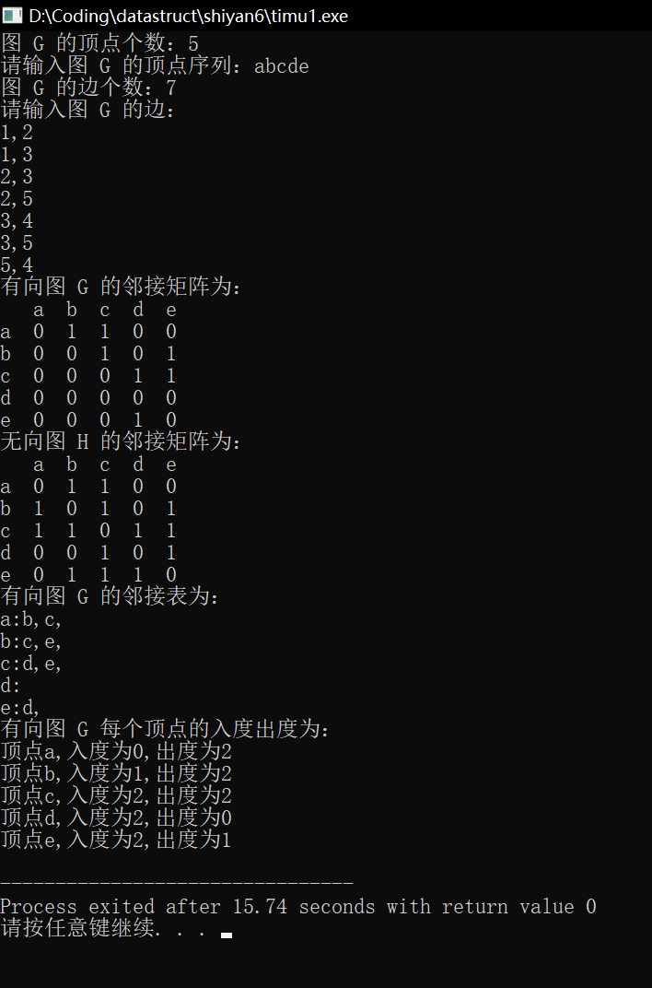
- 第七周 题目一
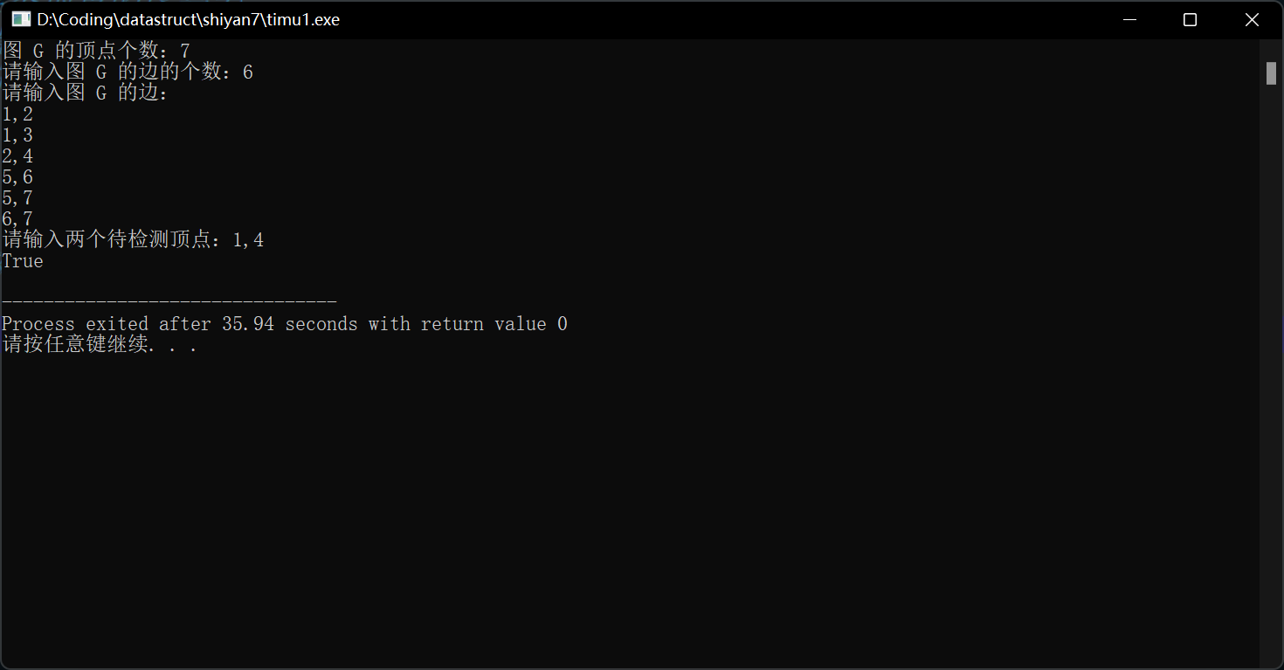
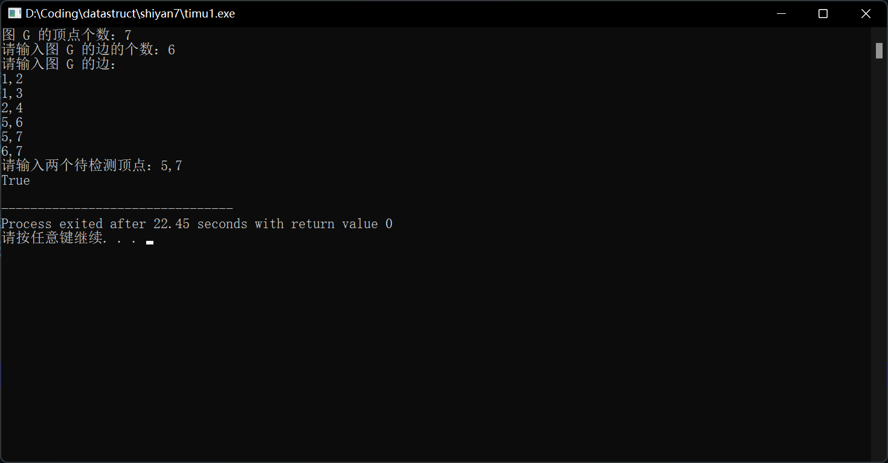
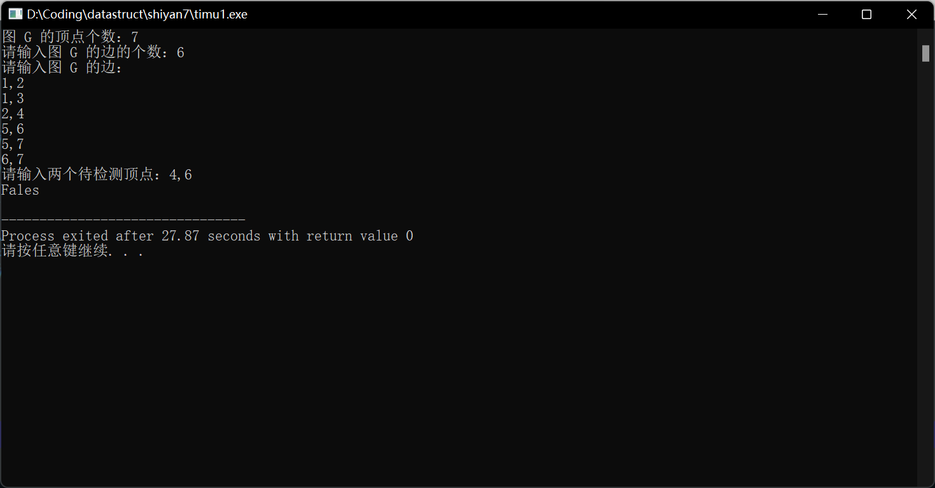
- 第七周 题目二
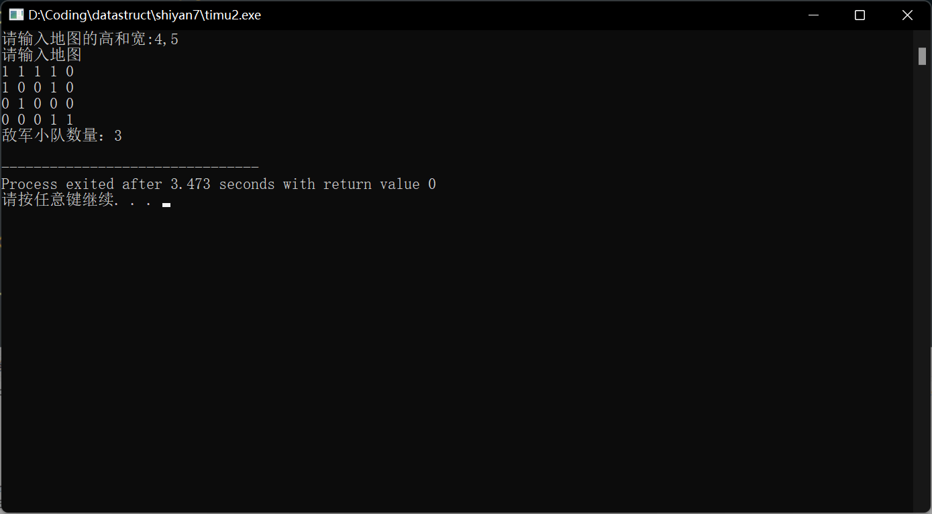

4.3.2心得体会
这些问题主要应用了深度优先搜索（DFS）算法来解决。深度优先搜索是一种用于遍历或搜索图和树的算法，它通过递归或栈的方式进行搜索。
在题目一中，我们使用深度优先搜索算法来建立图的邻接矩阵、邻接表，并计算每个顶点的入度和出度。通过递归地遍历图的每个顶点，我们可以找到与该顶点相邻的其他顶点，并在邻接矩阵和邻接表中进行相应的标记和更新。
在题目二中，我们同样使用深度优先搜索算法来计算地图内被包围的敌军小队的数量。通过遍历地图的每个网格，如果当前网格为敌军网格，我们将其标记为已访问，并继续向四个相邻的方向进行深度优先搜索。在搜索过程中，我们检查相邻网格是否为敌军网格，如果是，继续递归搜索。通过不断搜索相邻的敌军网格，我们可以形成一个敌军小队，并将其标记为已访问。最后，我们统计标记为已访问的敌军小队的数量。
深度优先搜索算法的核心思想是尽可能深入地探索每个路径，直到无法继续或满足搜索条件。它常用于解决与图相关的问题，如遍历图、查找路径、计算连通性等。通过适当地使用递归或栈数据结构，我们可以实现深度优先搜索算法，并解决与图或树相关的问题。

课程总结和建议

5.1 课程总结
在本学期的数据结构课程设计中，我们通过理论学习和实验实践的方式，深入掌握了数据结构的基本概念、原理和应用。通过这门课程的学习，我对数据结构有了更深入的理解，并学会了如何运用不同的数据结构解决实际问题。

在理论学习阶段，我们系统地学习了线性表、栈、队列、树和图这五大类数据结构，了解了它们的特点、基本操作和应用场景。我们学习了数据结构的增删查改四大功能，掌握了基本的算法和技巧。通过理论课程的学习，我对数据结构的逻辑结构和存储结构有了更清晰的认识，能够根据问题的需求选择合适的数据结构，并灵活运用相关算法解决问题。
在实验课程中，我们将理论知识付诸实践，通过编写代码来实现各种数据结构的操作和应用。实验课程提供了实际问题的场景和要求，我们需要设计算法并编写代码来解决这些问题。在实验过程中，我学会了如何仔细阅读问题描述，理解输入和输出要求，确定问题的核心和所需的数据结构。通过与同学的讨论和实践，我逐渐培养了问题解决和编程能力，掌握了调试工具的使用和错误处理的技巧。
通过数据结构课程的设计，我不仅加深了对数据结构的理解和掌握，还提高了编程能力和解决实际问题的能力。我学会了分析问题、设计算法、选择合适的数据结构以及编写高效的代码。我意识到数据结构对程序效率和性能的重要性，它能够提供高效的数据组织和操作方式，优化程序的运行时间和资源利用。
然而，我也意识到在学习数据结构课程设计过程中存在一些挑战和需要改进的方面。有时候，问题描述可能较为抽象或难以理解，需要更深入的思考和讨论。在编写代码过程中，难免会遇到错误和 bug，需要更加细心和耐心地进行调试和错误处理。此外，我希望在课程中能够获得更多优秀案例的分享和指导，通过对比和学习他人的代码，进一步提升自己的编程能力和设计水平。
数据结构课程设计为我提供了丰富的知识和实践机会，使我在数据结构领域有了较为扎实的基础。我将继续加强对数据结构的学习和应用，不断提升自己的编程技能和问题解决能力，为将来的软件开发和计算机科学领域的工作做好准备。

5.2 建议
1.结构课程设计可以设置一些团队项目或小组讨论的环节，让我们在合作中学习和成长。通过团队合作，我们分享经验、相互协作，提高解决问题的能力。此外，鼓励我们交流和讨论，可以通过小组报告、讨论班等形式，让我们自己的思路和解决方案，从中学习和借鉴。

2.优秀案例和实践经验的分享：可以在课程中邀请一些优秀的案例和实践经验的分享。这些案例可以是实际应用中的数据结构问题，或是一些开源项目中的实践经验。通过学习他人的优秀案例和实践经验，学生可以拓宽视野，了解行业应用，提升自己的设计和编码能力。

